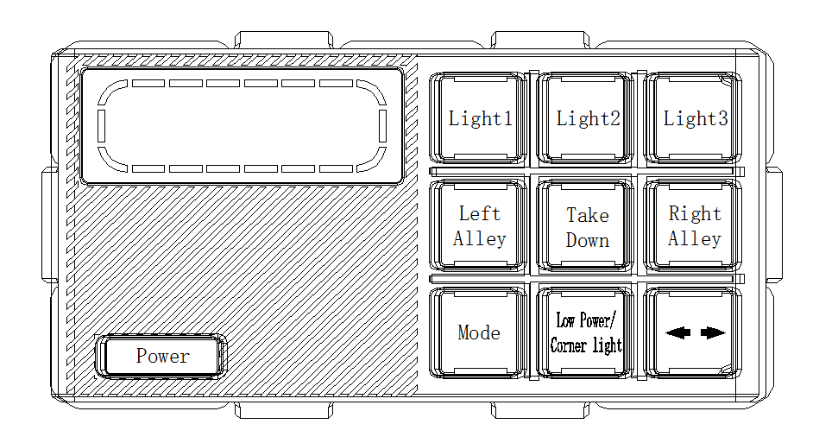Función del controlador

Botón MODE:
- Cambiar diferentes modos de barras de luz
- Pulsación larga MODE, los modos de parpadeo vuelven a cero
- Después de la depuración, se requiere MODE de pulsación larga volver a cero durante más de 10 segundos

Botón LIGHT1: Adelante se enciende/apaga
Botón LIGHT2: La parte trasera se enciende/apaga
Botón LIGHT3: Encendido/apagado hacia delante/trasero al mismo tiempo

Botón Alley Left :La luz del callejón izquierdo se enciende/apaga
Botón Alley Right :La luz del callejón derecho se enciende/apaga
1. Mantenga pulsado el botón Alley Right durante más de 3 segundos, la función de Alley Left /Alley Right se convierte en parpadeo
2. Una vez más, Pulse el botón Alley Right de nuevo durante mucho tiempo para girar la luz del callejón derecho para que el destello fijo

Botón Take Down: Las luces TAKE DOWN se encienden /apagan;
- Mantenga pulsado el botón Take Down durante más de 3 segundos, las luces de trabajo parpadean
- Una vez más, Mantenga pulsado el botón Take Down de nuevo para volver a ser normal (destello fijo)

Botón LOW POWER/ CORNER LIGHT: Atenuación de luz y luces esquineras en modo de destello fijo (el modo predeterminado de fábrica es el modo de atenuación): Cambiar los brillos de las barras de luz

Botón : Cambiar los modos de parpadeo del tráfico
- De izquierda a derecha
- De derecha a izquierda
- De medio a dos lados
- Apaga

Botón Power : Encendido/apagado
Para apagar la alimentación, pulse el botón ON-OFF durante más de 2 segundos
- Función de memoria: al encender la alimentación, los modos de parpadeo se mantienen igual que la última vez que se puso a apagar.

